EST – FUNDAMENTOS EM ESTATÍSTICA – Turma 58BDT
Trabalho 3

Habilidades desenvolvidas: Modelos preditivos usando modelos de regressão linear simples e múltipla.

- Relacione a Estatística com a Definição do conceito estatístico:

 | Estatísticas |  |  | Definição
(a) | Y |  | ( b ) | Intercepto do modelo de regressão (nível médio)
(b) | α |  | ( l ) | Variável predito do modelo
(c) | Multiple R² |  | ( k ) | Diferença entre a resposta e o valor estimado pelo modelo (Y-Y estimado)
(d) | Adjusted R² |  | ( c ) | Acurácia do modelo de regressão linear simples.
(e) | β |  | ( d ) | Acurácia do modelo de regressão linear múltipla.
(f) | Resíduo padronizado |  | ( i ) | Regressão linear simples
(h) | Y estimado |  | ( j ) | Regressão linear múltipla
(i) | Y=α+βx |  | ( h ) | Valor estimado pelo modelo de regressão linear
(j) | Y=α+β1x1+β2x2 |  | ( e ) | Coeficiente de regressão
(k) | Resíduo |  | ( f ) | Resíduo é transformado em nova variável com média igual 0 e desvio padrão igual 1
(l) | X |  | ( a ) | Variável resposta do modelo

- Faça a previsão das vendas (R$) mensal no período de 12 meses da empresa XYZ a partir dos dados disponíveis de Vendas (R$) e Budget Advertising (R$) da empresa. Use o modelo de regressão linear simples:

Data | ano | Vendas | Budget_Advertising
jan/16 | 2016 | 1160081 | 72800
fev/16 | 2016 | 1622540 | 123392
mar/16 | 2016 | 1597260 | 135761
abr/16 | 2016 | 1640675 | 148064
mai/16 | 2016 | 1511270 | 159746
jun/16 | 2016 | 1634073 | 183353
jul/16 | 2016 | 1856971 | 190722
ago/16 | 2016 | 1585566 | 197802
set/16 | 2016 | 2041672 | 248891
out/16 | 2016 | 1933557 | 256353
nov/16 | 2016 | 2076910 | 298805
dez/16 | 2016 | 1740202 | 268925
jan/17 | 2017 | 1657258 | 104000
fev/17 | 2017 | 2317914 | 176274
mar/17 | 2017 | 2281800 | 193944
abr/17 | 2017 | 2343821 | 211520
mai/17 | 2017 | 2158957 | 228209
jun/17 | 2017 | 2334390 | 261933
jul/17 | 2017 | 2652815 | 272460
ago/17 | 2017 | 2265094 | 282574
set/17 | 2017 | 2916674 | 355559
out/17 | 2017 | 2762225 | 366219
nov/17 | 2017 | 2967014 | 426865
dez/17 | 2017 | 2486002 | 384179
jan/18 | 2018 | 2071573 | 130000
fev/18 | 2018 | 2897392 | 220343
mar/18 | 2018 | 2852250 | 242431
abr/18 | 2018 | 2929776 | 264401
mai/18 | 2018 | 2698696 | 285262
jun/18 | 2018 | 2917988 | 327417
jul/18 | 2018 | 3316019 | 340575
ago/18 | 2018 | 2831367 | 353218
set/18 | 2018 | 3645842 | 444449
out/18 | 2018 | 3452781 | 457774
nov/18 | 2018 | 3708768 | 533582
dez/18 | 2018 | 3107503 | 480224
jan/19 | 2019 |  | 91000
fev/19 | 2019 |  | 154240
mar/19 | 2019 |  | 169702
abr/19 | 2019 |  | 185081
mai/19 | 2019 |  | 199683
jun/19 | 2019 |  | 229192
jul/19 | 2019 |  | 238403
ago/19 | 2019 |  | 247253
set/19 | 2019 |  | 311114
out/19 | 2019 |  | 320442
nov/19 | 2019 |  | 373507
dez/19 | 2019 |  | 336157

- Apresente o gráfico de dispersão entre Vendas e Budget.
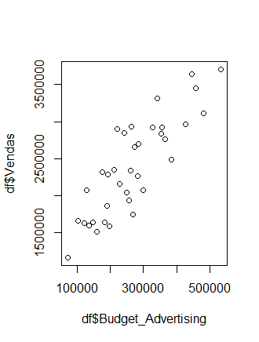
- Qual a correlação de Pearson entre Vendas e Budget?

A correlação de Person entre Vendas e Budget é de 0,8516129

- Construir o modelo de regressão linear simples.

Call:
lm(formula = df$Vendas ~ df$Budget_Advertising)

Residuals:
Min 1Q Median 3Q Max
-655330 -256271 -30444 234875 743028

Coefficients:
Estimate Std. Error t value Pr(>|t|)
(Intercept) 1060550.396 151771.308 6.988 0.0000000463123 ***
df$Budget_Advertising 4.964 0.524 9.473 0.0000000000458 ***
---
Signif. codes: 0 ‘***’ 0.001 ‘**’ 0.01 ‘*’ 0.05 ‘.’ 0.1 ‘ ’ 1

Residual standard error: 349600 on 34 degrees of freedom
Multiple R-squared: 0.7252, Adjusted R-squared: 0.7172
F-statistic: 89.75 on 1 and 34 DF, p-value: 0.00000000004575

- Qual a previsão das vendas para 2019?

Budget_2019$vendas_estimadas = 1060550.396 + 4.964 * Budget_2019$Budget_Advertising

- Use os dados Bike_Sharing.csv para construir as análises descritivas, correlação, associação e modelo preditivo para previsão do número de bikes alugadas por mês.

Descrição:
Os sistemas de compartilhamento de bicicletas são uma nova geração de aluguel de bicicletas tradicional, onde todo o processo de associação, locação e devolução tornou-se automático. Através destes sistemas, o usuário pode facilmente alugar uma bicicleta a partir de uma determinada posição e retornar em outra posição. Atualmente, existem cerca de 500 programas de compartilhamento de bicicletas em todo o mundo, compostos por mais de 500 mil bicicletas. Hoje, existe um grande interesse nesses sistemas devido ao seu importante papel no trânsito, questões ambientais e de saúde.

Fonte de dados: https://archive.ics.uci.edu/ml/datasets/Bike+Sharing+Dataset

Classifique o tipo de variável
Variável | Descrição | Tipo de Variável | Regra de data mining
instant | record index | ID | -
dteday | date | ID | -
season | season (1:winter, 2:spring, 3:summer, 4:fall) | Categórica ordinal | Preditora
yr | year (0: 2011, 1:2012) | Categórica Nominal | Preditora
mnth | month ( 1 to 12) | Categórica ordinal | Preditora
holiday | weather day is holiday or not | Categórica Nominal | Preditora
weekday | day of the week | Categórica Nominal | Preditora
workingday | if day is neither weekend nor holiday is 1, otherwise is 0. | Categórica Nominal | Preditora
weathersit | 1: Clear, Few clouds, Partly cloudy, Partly cloudy; 2: Mist + Cloudy, Mist + Broken clouds, Mist + Few clouds, Mist;3: Light Snow, Light Rain + Thunderstorm + Scattered clouds, Light Rain + Scattered clouds;4: Heavy Rain + Ice Pallets + Thunderstorm + Mist, Snow + Fog | Categórica Nominal | Preditora
temp | Normalized temperature in Celsius. The values are derived via (t-t_min)/(t_max-t_min), t_min=-8, t_max=+39 (only in hourly scale) | Quantitativa continua | Preditora
atemp | Normalized feeling temperature in Celsius. The values are derived via (t-t_min)/(t_max-t_min), t_min=-16, t_max=+50 (only in hourly scale) | Quantitativa continua | Preditora
hum | Normalized humidity. The values are divided to 100 (max) | Quantitativa continua | Preditora
windspeed | Normalized wind speed. The values are divided to 67 (max) | Quantitativa continua | Preditora
casual | count of casual users | Quantitativa discreta | Target
registered | count of registered users | Quantitativa discreta | Target
cnt | count of total rental bikes including both casual and registered | Quantitativa discreta | Target

- Definição do problema:

A empresa precisa saber a quantidade de bikes que serão alugadas no dia, para saber se precisa comprar mais ou se pode levar mais bikes para o concerto.

- Objetivo do estudo:

O objetivo é prever a quantidade de bikes no dia, analisando algumas variáveis como o tempo, humidade, dias se é da semana ou final de semana. Fazer uma análise preditiva com dados passados para criar uma função, que ao passar os parâmetros do dia o nosso modelo irá prever a quantidade de bikes necessárias.

- Apresente as tabelas descritivas e gráficos das variáveis. Interprete os resultados.

No total da amostra, tiveram 21 feriados (2,8%) e 710 dias normais (97,12%)

> dist_holiday
fa_holiday fr_holiday
0 710 0.97127223
- 21 0.02872777

A nossa amostra tivemos proporção dos dias da semana, contendo assim praticamente uma semana inteira ao longo das observações

fa_weekday fr_weekday
0 105 0.1436389
1 105 0.1436389
2 104 0.1422709
3 104 0.1422709
4 104 0.1422709
5 104 0.1422709
6 105 0.1436389

Pela amostra temos que 500 dias foram de trabalho, e 231 dias de folga

fa_workingday fr_workingday
0 231 0.3160055
1 500 0.6839945

463 dias foram: Clear, Few clouds, Partly cloudy, Partly cloudy
247 dias foram: Mist + Cloudy, Mist + Broken clouds, Mist + Few clouds, Mist
21 dias foram: Light Snow, Light Rain + Thunderstorm + Scattered clouds, Light Rain + Scattered clouds

e não tivemos nenhuma obseervação sendo Heavy Rain + Ice Pallets + Thunderstorm + Mist, Snow + Fog

fa_weathersit fr_weathersit
1 463 0.63337893
2 247 0.33789330
3 21 0.02872777

Tivemos uma amostra com a distribuição das estações do ano proporcionais

fa_season fr_season
1 181 0.2476060
2 184 0.2517100
3 188 0.2571819
4 178 0.2435021

- Quais variáveis foram normalizadas? Por quê? Apresente a fórmula utilizada.

As variáveis que foram normalizadas foram a temperatura, sensação térmica, humidade e velocidade do tempo. A normalização das variáveis foi feita para deixa-las na mesma escala para poder comparar entre elas.

Temperatura -> Utilizou critério máximo e mínimo
(t-t_min)/(t_max-t_min) - sendo t_min=-16, t_max=+50

Sensação termica -> Utilizou critério máximo e mínimo
(t-t_min)/(t_max-t_min) - sendo t_min=-16, t_max=+50

Humidade -> Valores foram divididos pelo máximo de 100
Velocidade do ar -> Valores foram divididos pelo máximo de 67

- Apresente a análise de associação e correlação de Pearson. Quais variáveis têm correlação com a variável resposta?

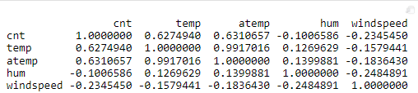

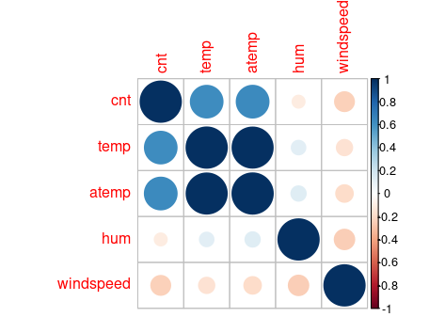

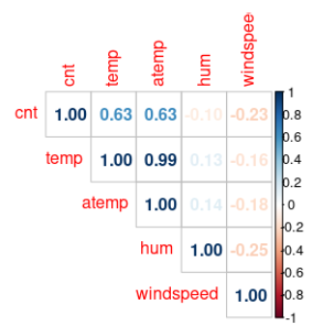

As variáveis que possuem uma correlação com a variável target cnt são temp e atemp. Estas correlações são positivas mas com média correlação.

Já hum e windspeed tem correlação negativa bem fraca.

- Construir o modelo de regressão linear múltipla.

Call:
lm(formula = cnt ~ yr + holiday + temp + atemp + hum + windspeed +
season2 + season3 + season4 + weathersit2 + weathersit3 +
mnth3 + mnth4 + mnth5 + mnth6 + mnth8 + mnth9 + mnth10, data = TrainSetNovo)

Residuals:
Min 1Q Median 3Q Max
-1740.42 -369.71 45.01 419.65 1495.06

Coefficients:
Estimate Std. Error t value Pr(>|t|)
(Intercept) 1759.51 204.29 8.613 < 2e-16 ***
yr1 2145.45 56.94 37.682 < 2e-16 ***
holiday1 -931.36 179.69 -5.183 3.26e-07 ***
temp 3111.45 1159.55 2.683 0.007550 **
atemp 1730.81 1235.01 1.401 0.161747
hum -1539.71 269.99 -5.703 2.10e-08 ***
windspeed -2854.50 398.61 -7.161 3.16e-12 ***
season21 845.06 144.18 5.861 8.73e-09 ***
season31 794.90 153.64 5.174 3.42e-07 ***
season41 1464.27 100.74 14.535 < 2e-16 ***
weathersit21 -426.39 72.83 -5.855 9.04e-09 ***
weathersit31 -1655.08 197.26 -8.390 5.89e-16 ***
mnth31 396.48 112.28 3.531 0.000455 ***
mnth41 385.08 176.12 2.186 0.029282 *
mnth51 740.93 178.83 4.143 4.07e-05 ***
mnth61 519.81 152.46 3.410 0.000707 ***
mnth81 402.62 130.90 3.076 0.002224 **
mnth91 852.19 122.20 6.974 1.07e-11 ***
mnth101 622.66 127.54 4.882 1.45e-06 ***
---
Signif. codes: 0 ‘***’ 0.001 ‘**’ 0.01 ‘*’ 0.05 ‘.’ 0.1 ‘ ’ 1

Residual standard error: 604.5 on 464 degrees of freedom
Multiple R-squared: 0.9046, Adjusted R-squared: 0.9009
F-statistic: 244.4 on 18 and 464 DF, p-value: < 2.2e-16

- Construir o simulador do modelo ajustado no item 6).

Anexo junto ao trabalho

Entrega do exercício no formato word.
Data de entrega: 30/11/2021
Regina Bernal
16/11/2021

